С5
2

На рисунке представлена фотография установки по исследованию скольжения каретки (1) массой 40 г по наклонной плоскости под углом 30°. В момент начала движения верхний датчик (2) включает секундомер (3). При прохождения кареткой нижнего датчика (4) секундомер выключается. Оцените количество теплоты, которое выделилось при скольжении каретки по наклонной плоскости между датчиками.

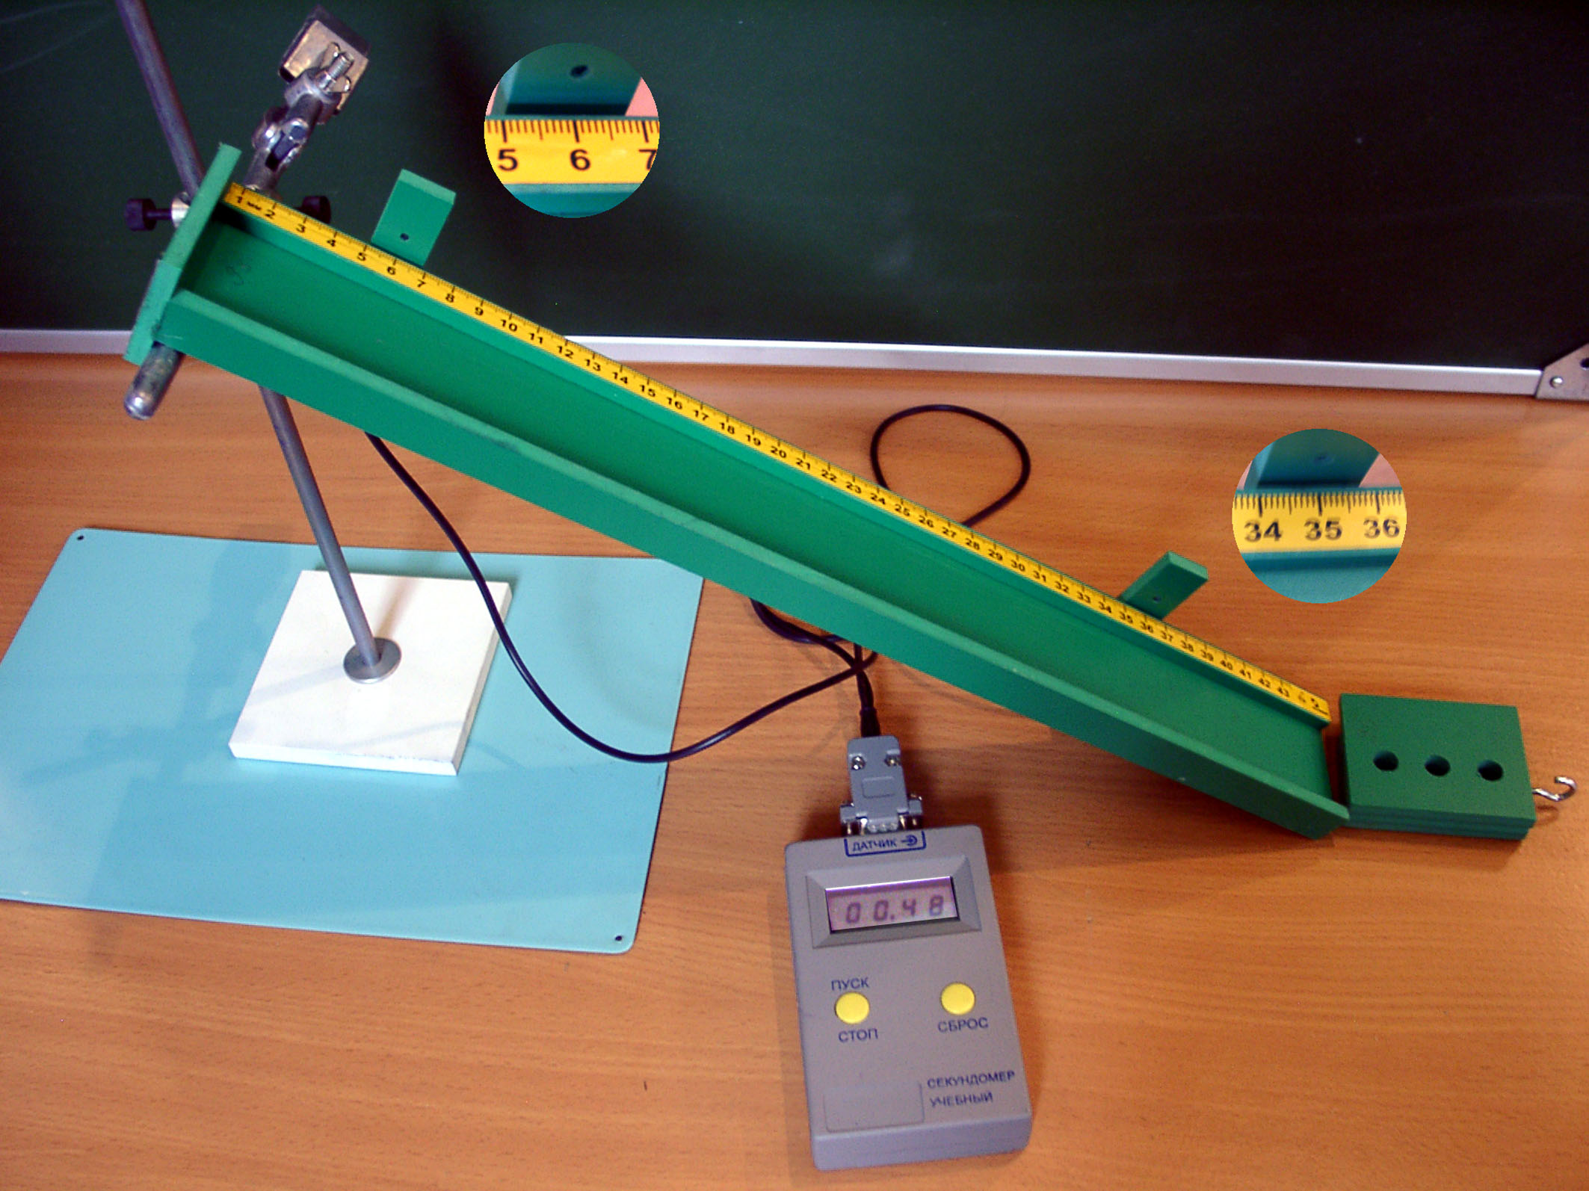
4
1
3
2
0
0
4
8
.

Один из вариантов решения задачи  и указания по оцениванию  (допускается иная запись или ход решения, приводящие к правильному ответу) | Баллы
Элементы ответа:
1) Выполнен схематический чертеж (рис. )
2) Записан закон сохранения энергии
Е_{п1} = Е_{п2} + Е_{кин.} + Q;
Е_{п1} = m⋅g⋅h₁; Е_{п1} = m⋅g⋅h₂ ; Е_{кин.} = $\frac{{mv}^{2}}{2}$;
Q = mg⋅h₁ – mg⋅h₂ – $\frac{{mv}^{2}}{2}$= mgΔh – $\frac{{mv}^{2}}{2}$;
3) Записано выражение для количества теплоты
Δh = Δd⋅sinα; v = a⋅t или v = 2⋅$\frac{S}{t}$, где S = Δd;
Q = mg⋅Δd⋅sinα – $\frac{m⋅4{\left(Δd\right)}^{2}}{2⋅t^{2}}$;
4) Получено числовое значение
Q = $0,\text{04}⋅9,8⋅0,\text{29}⋅0,5−\frac{0,\text{04}⋅4⋅0,{\text{29}}^{2}}{2⋅0,{\text{48}}^{2}}$ ≈ 0,03 (Дж).
Решение правильное и полное, включающее все приведенные выше элементы (рисунок обязателен) | 3
Решение включает 1-й, 2-й и 3-й из приведенных выше элементов | 2
Решение включает 1-й и 2-й из приведенных выше элементов | 1
Все элементы представлены неверно или представлен правильно только один элемент (1-й или 2-й) | 0
Максимальный балл | 3

